**TALLER N°12**

**Habilidades motrices básicas**

**Actividad N° 1**

Trota y mueve tus articulaciones.

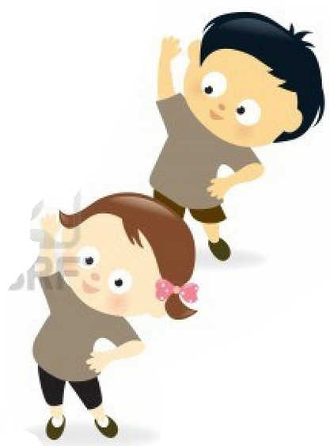

**Actividad N°2**

En hileras:

* Corre y toca los conos.
* Botea el balón en zig-zag con ambas manos.

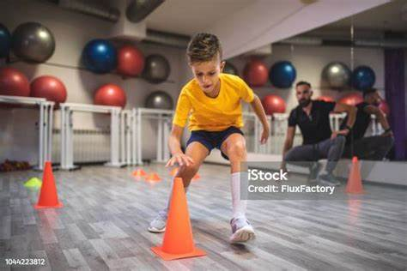

**Actividad N°3**

Estira tus músculos.

